**Universidad de Guayaquil**

**Facultad de ingeniería industrial**

**Integrantes:**

Bolívar Alejandro Rodríguez Vargas

Karen Elizabeth Yagual Palma

Cindy Gabriela Chiriguaya Fuente

Ariel Marlon Bonilla Llanos

**Curso**

SIN-S-MA 3-1

**Docente**

Ing. Mariuxi Toapanta Bernabé

**Tema**

Proyecto

**Periodo Lectivo**

2020

Contenido

**TITULO** 3

**1.** **INTRODUCCION** 4

**2.** **OBJETO DE ESTUDIO** 5

**3.** **PLANTEAMIENTO DEL PROBLEMA** 6

**3.1 PREGUNTA PROBLEMA** 6

**3.2 HIPÓTESIS** 6

**3.3** **TEMA DE INVESTIGACIÓN** 6

**4.** **DESCRIPCIÓN** 7

**5.** **JUSTIFICACIÓN** 8

**6.** **OBJETIVO GENERAL** 9

**6.1** **OBJETIVOS ESPECÍFICOS** 9

**7.** **ALCANCE Y DESCRIPCIÓN DEL PROYECTO** 10

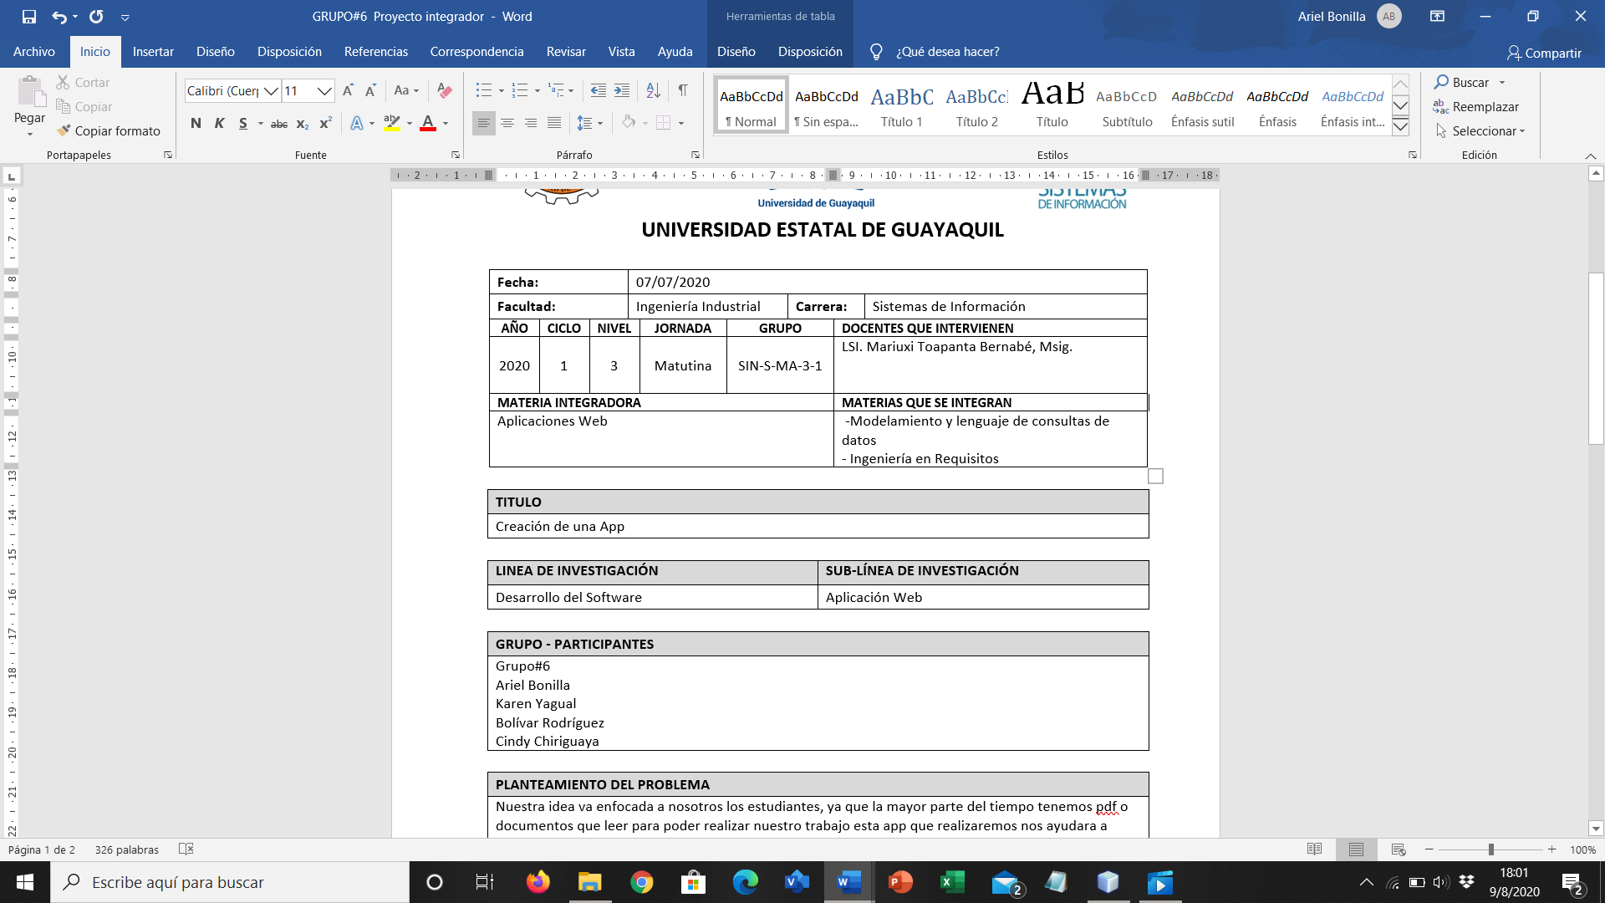

# **TITULO**

Creacion de una aplicación que permita al estudiante convertir un texto a un audio en varios idiomas.

1. **INTRODUCCION**

La idea que motivó la realización de este proyecto fue ayudar a las personas a que presentan inconvenientes al momento de leer o por exceso de trabajos no puedan concentrarse en sus obligaciones, para que de alguna u otra manera puedan evitar inconvenientes, utilizando la tecnología como una herramienta principal para este proceso.

Desde tiempos antiguos el hombre ha tenido la necesidad de poder realizar sus actividades de forma más rápida y eficaz. Gracias a los avances que nos brinda la tecnología los cuales nos permiten obtener diferentes y óptimos programas capaces de realizar un sinnúmero de actividades ayudándonos a hacer nuestras vidas más sencillas entre otras cosas, esta a su vez ha causado grandes impactos, ya que con el paso de los años la tecnología se vuelve más innovadora y aparecen nuevas características para la misma.

Es por esta razón que hoy en día contamos también con una infinidad de aplicaciones que nos permiten convertir textos a audios, que además de ser gratuitas y de fácil acceso, tienen un diseño agradable a la vista del usuario. Resulta atractiva esta idea ya que una de las cosas que buscan las nuevas tecnologías es hacer más fácil la vida de las personas, por lo tanto, uno de los requisitos mínimos del proyecto es que la funcionalidad sea lo más sencilla posible, esto para que cualquier persona aprenda rápidamente a utilizarlo y administrar su propio transformador de texto a audio.

Uno de los objetivos básicos de este proyecto es el diseño de nuestra aplicación que permite convertir un texto a un audio ahorrando mucho tiempo al momento de estudiar.

La actual aplicación que se desarrollara permitirá, almacenar cualquier tipo de texto ya sea ingresados por el usuario como descargados de páginas web.

# **OBJETO DE ESTUDIO**

A partir de lo expresado en la introducción del presente caso se ha definido como objeto de estudio a los aspectos y elementos requeridos para la implementación de un programa basado en comunicar la información previamente almacenada, en una base de datos, por parte de los usuarios; que brindará beneficios a toda la población cuya problemática se enfoque en la falta de organización.

# **PLANTEAMIENTO DEL PROBLEMA**

## **3.1 PREGUNTA PROBLEMA**

¿Podría el desarrollo De una aplicación que transforme textos a audios ayudar a las personas a administrar su tiempo, estructurar sus vidas y llevar un correcto control de sus actividades al momento de estudiar?

**3.2 HIPÓTESIS**

El desarrollo De una aplicación que transforme textos a audios ayudar a las personas a administrar su tiempo, estructurar sus vidas y llevar un correcto control de sus actividades al momento de estudiar.

## **TEMA DE INVESTIGACIÓN**

Se define como tema de la presente investigación: “diseño de una aplicación que permita convertir textos a audios en varios idiomas”.

1. **DESCRIPCIÓN**

Nuestra aplicación consiste en la creacion de una aplicación que permita convertir textos a audios en varios idiomas, para poder utilizarla es simple al momento de abrir dicha aplicación esta nos pedirá un usuario y contraseña que nosotros ingresaremos para poder acceder, al validar los datos pasaremos a la pantalla principal donde podremos gestionar que deseamos realizar, tiene varias opciones interactivas para los usuarios entre una de ellas se destaca la opción ingresar texto, aquí podremos poner nuestro texto o sino ingresar alguno de los que tengamos descargados de internet para posteriormente al dar click en la opción traducir este nos convertirá a un audio para su mayor entendimiento, ahorrando mucho tiempo a los estudiantes al momento de realizar sus actividades.

# **JUSTIFICACIÓN**

Actualmente la mayor parte de la población tiene un sinnúmero de tareas por realizar y como problema principal ante esto no cuentan con el tiempo adecuado ni la planificación necesaria para por poder llevar un control o un registro de todas las actividades que estos deben realizar o ejecutar, es por esta razón que se implementará una aplicación que permita convertir textos a audios, que de manera imperativa, pueda facilitar y mejorar la forma en la que se administra el tiempo

Contar con esta aplicacion no sólo brindará beneficios a un grupo determinado de personas, sino todo lo contrario, ayudará tanto a estudiantes, como a profesionales, amas de casa, etc. Que ante la falta de organización se han visto envueltos en problemas al momento de cumplir con sus responsabilidades en los diferentes campos en los que se desarrollan. Una aplicación que permita transformar textos a audios brindará a las personas la capacidad de ser más eficientes a la hora de estructurar sus vidas y clasificar las tareas a realizar en sus días correspondientes.

# **OBJETIVO GENERAL**

Diseñar aplicación que permita convertir textos a audios en cualquier idioma, utilizando una base de datos que interactúe con el usuario que permitirá registrar textos y sea personales o descargados de la web de forma fácil y sencilla.

## **6.1** **OBJETIVOS ESPECÍFICOS**

* Realizar el levantamiento de la información que permita la correcta identificación todos los puntos importantes al momento de almacenar estos datos en muestra aplicacion
* Analizar los datos obtenidos que permitirán aplicar la metodología óptima de desarrollo para la posible solución.
* Diseñar y desarrollar un programa dirigido a optimizar el proceso de almacenamiento de las diferentes actividades que se puedan presentar a corto o largo plazo.
* Aplicar seguridad para que solo tenga acceso el propietario.
* Proveer una interfaz sencilla e intuitiva
* Realizar las pruebas respectivas con el programa para validar su eficiencia acorde a los requerimientos.

1. **ALCANCE Y DESCRIPCIÓN DEL PROYECTO**

Nuestro proyecto va enfocado hacia los estudiantes que necesiten poder escuchar su material de clase, debido a que algunos poseen problemas de la vista lo cual se les dificultaría poder entender dicho material.

Nuestro proyecto consiste en una App que solucionara todos esos inconvenientes permitiendo a los estudiantes poder ahorrar tiempo al momento de estudiar.